让服务器从设置上支持10万个并发请求。

具体设置如下：

**1. 调整IIS 7应用程序池队列长度**

由原来的默认1000改为65535。

IIS Manager > ApplicationPools > Advanced Settings

Queue Length : 65535

**2.  调整IIS 7的appConcurrentRequestLimit设置**

由原来的默认5000改为100000。

c:\windows\system32\inetsrv\appcmd.exe set config /section:serverRuntime /appConcurrentRequestLimit:100000

或者在%systemroot%\System32\inetsrv\config\applicationHost.config中可以查看到该设置：

<serverRuntime appConcurrentRequestLimit="100000" />  
**3. 调整machine.config中的processModel>requestQueueLimit的设置**

1、单击“开始”，然后单击“运行”。

2、在“运行”对话框中，键入 notepad %systemroot%\Microsoft.Net\Framework64\v4.0.30319\CONFIG\machine.config，然后单击“确定”。(不同的.NET版本路径不一样，你可以选择你自己当前想设置的.NET版本的config)

对于.net2.0对应的是

notepad %systemroot%\Windows\Microsoft.NET\Framework64\v2.0.50727\CONFIG\machine.config

.4.0

notepad %systemroot%\Microsoft.Net\Framework64\v4.0.30319\CONFIG\machine.config

3、找到如下所示的 processModel 元素：<processModel autoConfig="true" />

4、将 processModel 元素替换为以下值：<processModel enable="true" requestQueueLimit="100000" />

5、保存并关闭 Machine.config 文件。  
由原来的默认5000改为100000。

<configuration>  
    <system.web>  
        <processModel enable="true" requestQueueLimit="100000"/>

参考文章：[http://technet.microsoft.com/en-us/library/dd425294(office.13).aspx](http://technet.microsoft.com/en-us/library/dd425294(office.13).aspx" \t "https://www.jb51.net/article/_blank)

**4. 修改注册表，调整IIS 7支持的同时TCPIP连接数**

由原来的默认5000改为100000。

reg add HKLM\System\CurrentControlSet\Services\HTTP\Parameters /v MaxConnections /t REG_DWORD /d 100000

可在注册表中查看

**5. 运行命令使用设置生效**

net stop http  & net start  http & iisreset 完成上述4个设置，就可以支持10万个并发请求，博客园博客服务器已经启用上述设置。

解决方案：

**步骤一：调整IIS的应用程序池队列长度。**在【应用程序池】列表中，选择你相应网站所使用的应用程序池，将原来的队列长度由1000改为65535。当然这里的队列长度你可以根据自己的访问用户*1.5来设置，例如：你有2000用户，你此处就可以设置为3000(3000=2000用户数*1.5)， 官方参考

设置如下图：

 步骤二：调整IIS的appConcurrentRequestLimit值

打开cmd命令，运行命令：c:\Windows\System32\inetsrv\appcmd.exe set config /section:serverRuntime /appConcurrentRequestLimit:100000

**步骤三：修改ASP.NET请求队列限制即调整machine.config中的processModel>RequestQueueLimit**

1、单击“开始”，然后单击“运行”。

2、在“运行”对话框中，键入 notepad %systemroot%\Microsoft.Net\Framework64\v4.0.30319\CONFIG\machine.config，然后单击“确定”。(不同的.NET版本路径不一样，你可以选择你自己当前想设置的.NET版本的config)

3、找到如下所示的 processModel 元素：<processModel autoConfig="true" />

4、将 processModel 元素替换为以下值：<processModel enable="true" requestQueueLimit="15000" />

 5、保存并关闭 Machine.config 文件。

**步骤四：修改注册表，调整IIS支持的并发TCPIP连接数**

在cmd命令中运行命令：reg add HKLM\System\CurrentControlSet\Services\HTTP\Parameters /v MaxConnections /t REG_DWORD /d 100000，当然也可以手动去注册表修改

为了方法大家与自己使用，我把上面能用bat操作简单放到一个bat文件里面了。将下面的内容保存为do.bat文件运行就可以了，需要手工的自己操作

[?](https://www.jb51.net/article/36073.htm)

|  |  |
| --- | --- |
| 1  2  3  4  5  6  7  8  9  10  11 | #appConcurrentRequestLimit  c:\windows\system32\inetsrv\appcmd.exe set config /section:serverRuntime /appConcurrentRequestLimit:100000    reg add HKLM\System\CurrentControlSet\Services\HTTP\Parameters /v MaxConnections /t REG_DWORD /d 100000    # too long  reg add HKEY_LOCAL_MACHINE\SYSTEM\CurrentControlSet\services\HTTP\Parameters /v MaxFieldLength /t REG_DWORD /d 32768  reg add HKEY_LOCAL_MACHINE\SYSTEM\CurrentControlSet\services\HTTP\Parameters /v MaxRequestBytes /t REG_DWORD /d 32768    #更多的可以可以查看这篇文章,手工操作的可以查看这篇文章  start "C:\Program Files\Internet Explorer\iexplore.exe" //www.jb51.net/article/36073.htm |

**下面为大家补充一点知识：**

支持高并发的IIS Web服务器常用设置   
适用的IIS版本：IIS 7.0, IIS 7.5, IIS 8.0

适用的Windows版本：Windows Server 2008, Windows Server 2008 R2, Windows Server 2012

**1、应用程序池（Application Pool）的设置：**

•General->Queue Length设置为65535（队列长度所支持的最大值）  
•Process Model->Idle Time-out设置为0（不让应用程序池因为没有请求而回收）  
•Recycling->Regular Time Interval设置为0（禁用应用程序池定期自动回收）

**2、.Net Framework相关设置**

a) 在machine.config中将  
<processModel autoConfig="true" />

改为

<processModel enable="true" requestQueueLimit="100000"/>

（保存后该设置立即生效）

b) 打开C:\Windows\Microsoft.NET\Framework64\v4.0.30319\Config\Browsers\Default.browser，找到<defaultBrowser id="Wml" parentID="Default" >，注释<capabilities>部分，然后运行在命令行中运行aspnet_regbrowsers -i。

[?](https://www.jb51.net/article/36073.htm)

|  |  |
| --- | --- |
| 1  2  3  4  5  6  7  8  9  10  11  12 | <**defaultBrowser** id="Wml" parentID="Default" >   <**identification**>   <**header** name="Accept" match="text/vnd\.wap\.wml|text/hdml" />   <**header** name="Accept" nonMatch="application/xhtml\+xml; profile|application/vnd\.wap\.xhtml\+xml" />   </**identification**>  <!--   <capabilities>   <capability name="preferredRenderingMime" value="text/vnd.wap.wml" />   <capability name="preferredRenderingType" value="wml11" />   </capabilities>  -->  </**defaultBrowser**> |

以解决text/vnd.wap.wml问题。

**3、IIS的applicationHost.config设置**

设置命令：

c:\windows\system32\inetsrv\appcmd.exe set config /section:serverRuntime /appConcurrentRequestLimit:100000  
设置结果：  
<serverRuntime appConcurrentRequestLimit="100000" />

（保存后该设置立即生效）

**4、http.sys的设置**

注册表设置命令1（将最大连接数设置为10万）：  
reg add HKLM\System\CurrentControlSet\Services\HTTP\Parameters /v MaxConnections /t REG_DWORD /d 100000

注册表设置命令2（解决Bad Request - Request Too Long问题）：

reg add HKEY_LOCAL_MACHINE\SYSTEM\CurrentControlSet\services\HTTP\Parameters /v MaxFieldLength /t REG_DWORD /d 32768  
reg add HKEY_LOCAL_MACHINE\SYSTEM\CurrentControlSet\services\HTTP\Parameters /v MaxRequestBytes /t REG_DWORD /d 32768

(需要在命令行运行 net stop http  & net start http & iisreset 使设置生效)

**5、针对负载均衡场景的设置**

在Url Rewrite Module中增加如下的规则：

[?](https://www.jb51.net/article/36073.htm)

|  |  |
| --- | --- |
| 1  2  3  4  5  6  7  8  9  10  11  12  13  14  15  16  17 | <**rewrite**>   <**allowedServerVariables**>   <**add** name="REMOTE_ADDR" />   </**allowedServerVariables**>   <**globalRules**>   <**rule** name="HTTP_X_Forwarded_For-to-REMOTE_ADDR" enabled="true">   <**match** url=".*" />   <**serverVariables**>   <**set** name="REMOTE_ADDR" value="{HTTP_X_Forwarded_For}" />   </**serverVariables**>   <**action** type="None" />   <**conditions**>   <**add** input="{HTTP_X_Forwarded_For}" pattern="^$" negate="true" />   </**conditions**>   </**rule**>   </**globalRules**>  </**rewrite**> |

相关博文：迁入阿里云后遇到的Request.UserHostAddress记录IP地址问题

注意事项：添加该URL重写规则会造成IIS内核模式缓存不工作，详见微软的坑：Url重写竟然会引起IIS内核模式缓存不工作。

**6、 设置Cache-Control为public**

在web.config中添加如下配置：

[?](https://www.jb51.net/article/36073.htm)

|  |  |
| --- | --- |
| 1  2  3  4  5  6  7 | <**configuration**>   <**system.webServer**>   <**staticContent**>   <**clientCache** cacheControlCustom="public" />   </**staticContent**>   </**system.webServer**>  </**configuration**> |

**7、ASP.NET线程设置**

在machine.config的<processModel>中添加如下设置：  
<processModel enable="true" maxWorkerThreads="100" maxIoThreads="100" minWorkerThreads="50" minIoThreads="50"/>

# **[IIS7.5优化，支持同时10万个请求](https://www.cnblogs.com/wangyhua/articles/4089120.html)**

**背景：**

       IIS7.5是微软推出的最新平台IIS，性能也较以前有很大的提升，但是默认的设置配不适合很大的请求。但是我们可以根据实际的需要进行IIS调整，使其性能更佳，支持同时10万个请求。

       以下方案，通过对IIS7的配置进行优化，调整IIS7应用池的队列长度，请求数限制，TCPIP连接数等方面，从而使WEB服务器的性能得以提升，保证WEB访问的访问流畅。

**解决方案：**

**步骤一：调整IIS的应用程序池队列长度。**

在【应用程序池】列表中，选择你相应网站所使用的应用程序池，将原来的队列长度由1000改为65535。当然这里的队列长度你可以根据自己的访问用户*1.5来设置，例如：你有2000用户，你此处就可以设置为3000(3000=2000用户数*1.5)，[官方参考](http://technet.microsoft.com/zh-cn/library/dd441171(v=office.13).aspx)

设置如下图：[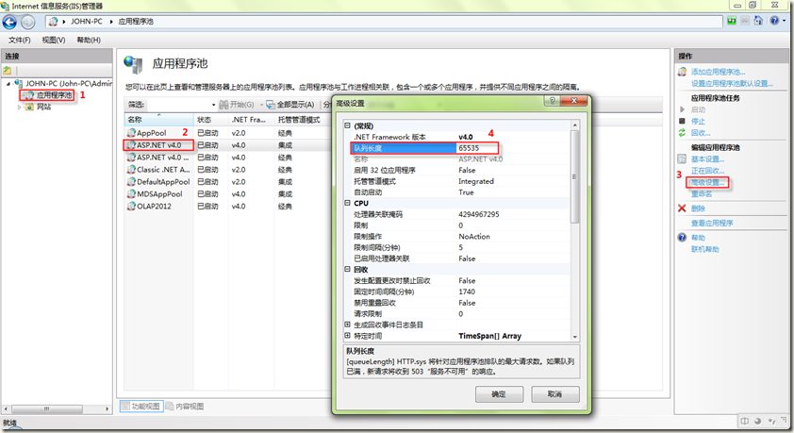](https://images0.cnblogs.com/blog/221916/201404/201345581031195.png)

**步骤二：调整IIS的appConcurrentRequestLimit值**

打开cmd命令，运行命令：c:\Windows\System32\inetsrv\appcmd.exe set config /section:serverRuntime /appConcurrentRequestLimit:100000[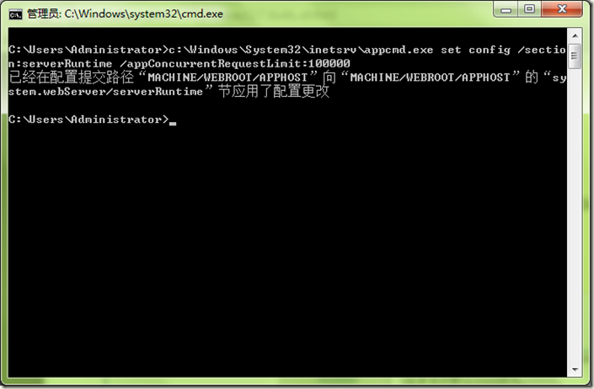](https://images0.cnblogs.com/blog/221916/201404/201346021037506.png)[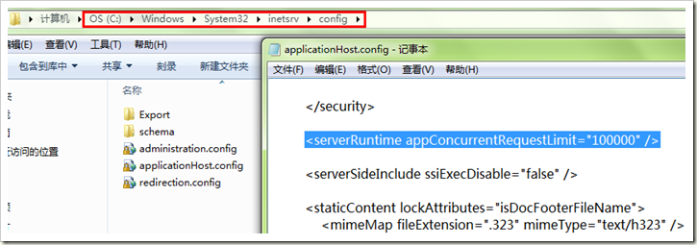](https://images0.cnblogs.com/blog/221916/201404/201346038857163.png)

**步骤三：修改ASP.NET请求队列限制即调整machine.config中的processModel>RequestQueueLimit**

1、单击“开始”，然后单击“运行”。

2、在“运行”对话框中，键入 notepad %systemroot%\Microsoft.Net\Framework64\v4.0.30319\CONFIG\machine.config，然后单击“确定”。(不同的.NET版本路径不一样，你可以选择你自己当前想设置的.NET版本的config)

3、找到如下所示的 processModel 元素：<processModel autoConfig="true" />

4、将 processModel 元素替换为以下值：<processModel enable="true" requestQueueLimit="15000" />

[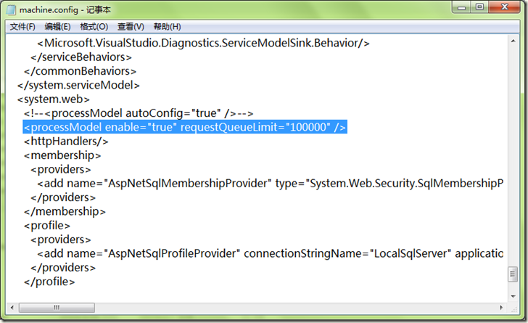](https://images0.cnblogs.com/blog/221916/201404/201346057285632.png)

5、保存并关闭 Machine.config 文件。

**步骤四：修改注册表，调整IIS支持的并发TCPIP连接数**

在cmd命令中运行命令：reg add HKLM\System\CurrentControlSet\Services\HTTP\Parameters /v MaxConnections /t REG_DWORD /d 100000，当然也可以手动去注册表修改

[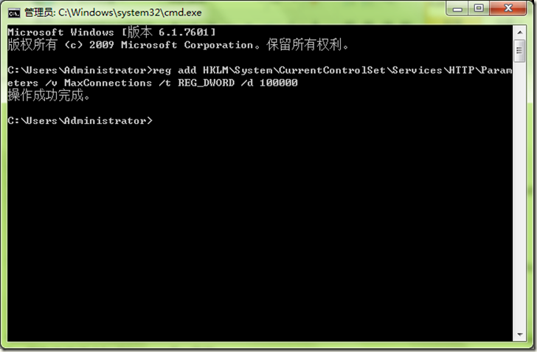](https://images0.cnblogs.com/blog/221916/201404/201346083381403.png)

可在注册表中查看[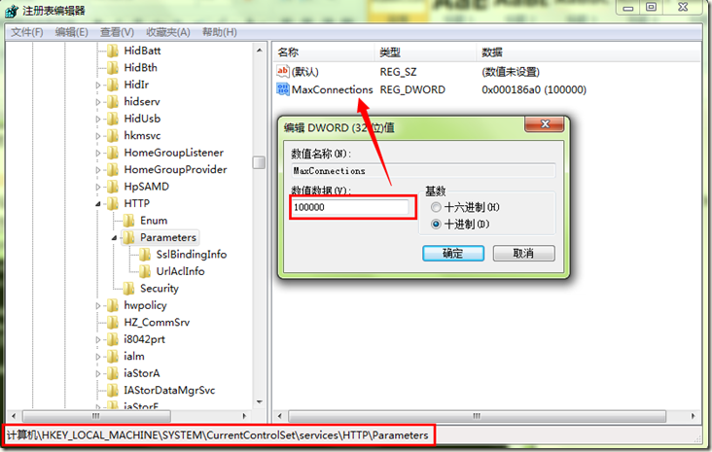](https://images0.cnblogs.com/blog/221916/201404/201346105419529.png)

至此，IIS的调整优化就完成了，可以同时支持10W个请求。

### [IIS 7实现支持10万个同时请求的配置方法](https://luoke920.iteye.com/blog/1174979)

IIS7默认只有5000个并发，那么如何正确配置呢：  
具体设置如下：

1. 调整IIS 7应用程序池队列长度

由原来的默认1000改为65535。

IIS Manager > ApplicationPools > Advanced Settings

Queue Length : 65535

2. 调整IIS 7的appConcurrentRequestLimit设置

由原来的默认5000改为100000。

appcmd.exe set config /section:serverRuntime /appConcurrentRequestLimit:100000

在%systemroot%\System32\inetsrv\config\applicationHost.config中可以查看到该设置。

3. 调整machine.config中的processModel>requestQueueLimit的设置

由原来的默认5000改为100000。

< configuration >  
< system .web >  
< processModel requestQueueLimit ="100000" />  
4. 修改注册表，调整IIS 7支持的同时TCPIP连接数

由原来的默认5000改为100000。

reg add HKLM\System\CurrentControlSet\Services\HTTP\Parameters /v MaxConnections /t REG_DWORD /d 1000000

完成上述4个设置，就可以支持10万个同时请求，博客园博客服务器已经启用上述设置。